Міністерство освіти і науки України
Національний університет «Львівська політехніка»
Кафедра систем штучного інтелекту

Звіт
про виконання лабораторних та практичних робіт блоку № 3
На тему: «Цикли. Вкладені Цикли. Завершення виконання циклів. Функції. Рекурсія. Вбудовані функції. Одновимірні масиви.»
з дисципліни: «Основи програмування»
до:
Лабораторної Роботи № 2
Лабораторної Роботи № 3
Практичних Робіт до блоку № 3

Виконав(ла):
Студент групи ШІ-14
Дохнюк Богдан Андрійович

2026

Тема роботи: Цикли. Вкладені Цикли. Завершення виконання циклів. Функції. Рекурсія. Вбудовані функції. Одновимірні масиви.
Мета роботи:
Навчитися працювати з циклами (for, while, do-while), одновимірними масивами та функціями в C++. Закріпити навички створення власних функцій, використання рекурсії, вбудованих функцій та реалізації алгоритмів обробки масивів.
Теоретичні відомості:
- Теоретичні відомості з переліком важливих тем:
- Тема №1: Введення в Цикли та їх Види в С++ (for, while, do-while).
- Тема №2: Управління Виконанням Циклів (break, continue) та Вкладені Цикли.
- Тема №3: Одновимірні Масиви: основи, створення та базові операції (індексація, присвоєння, читання).
- Тема №4: Алгоритми обробки та робота з одновимірними масивами (пошук та сортування).
- Тема №5: Основи Функцій та Вбудовані Функції в С++ (передача параметрів, повернення значень).
- Тема №6: Розширені Можливості Функцій (область видимості, рекурсія, передача масивів як параметрів).
- Індивідуальний план опрацювання теорії:
- Тема №1: Введення в Цикли та їх Види в С++ (for, while, do-while).
  - Джерела Інформації:
    - https://acode.com.ua/urok-72-tsykl-for/
    - https://w3schoolsua.github.io/cpp/cpp_for_loop_nested.html#gsc.tab=0
    - Практичні заняття
  - Що опрацьовано:
    - опрацював базовий синтаксис та відмінності між трьома основними видами циклів, щоб розуміти, коли який краще використовувати.
  - Статус: Ознайомлений
  - Початок опрацювання теми: 05.10.26
  - Звершення опрацювання теми: 06.10.26
- Тема №2: Управління Виконанням Циклів (break, continue) та Вкладені Цикли.
  - Джерела Інформації:
    - https://acode.com.ua/urok-73-operatory-break-i-continue/
    - https://w3schoolsua.github.io/cpp/cpp_for_loop_nested.html#gsc.tab=0
  - Що опрацьовано:
    - розібрав принципи передчасного завершення циклу та пропуску ітерацій за допомогою операторів break та continue.
    - опрацював логіку роботи вкладених циклів та проаналізував приклади їх реалізації для обробки двовимірних структур даних.
  - Статус: Ознайомлений
  - Початок опрацювання теми: 06.10.2026
  - Звершення опрацювання теми: 07.10.2026
- Тема №3: Одновимірні Масиви: основи, створення та базові операції (індексація, присвоєння, читання).
  - Джерела Інформації:
    - https://acode.com.ua/urok-77-masyvy/
    - https://w3schoolsua.github.io/cpp/cpp_arrays.html#gsc.tab=0
  - Що опрацьовано:
    - Ознайомився зі способами оголошення та ініціалізації одновимірних масивів у пам'яті.
    - Отримав навички індексації, присвоєння значень та обходу елементів масиву за допомогою циклу for.
  - Статус: Ознайомлений
  - Початок опрацювання теми: 08.10.2026
  - Звершення опрацювання теми: 09.10.2026
- Тема №4: Алгоритми обробки та робота з одновимірними масивами (пошук та сортування).
  - Джерела Інформації:
    - https://acode.com.ua/urok-80-sortuvannya-masyviv-metodom-vyboru/
    - Лекції Пшеничного
  - Що опрацьовано:
    - ознайомився з класичними алгоритмами сортування, розібрав базові алгоритми пошуку елементів у масиві.
  - Статус: Ознайомлений
  - Початок опрацювання теми: 09.10.2026
  - Звершення опрацювання теми: 17.10.2026
- Тема №5: Основи Функцій та Вбудовані Функції в С++ (передача параметрів, повернення значень).
  - Джерела Інформації:
    - https://acode.com.ua/urok-15-funktsiyi-i-operator-return/
    - https://w3schoolsua.github.io/cpp/cpp_functions.html#gsc.tab=0
    - https://acode.com.ua/urok-107-vbudovani-funktsiyi/
  - Що опрацьовано:
    - опрацював визначення функцій, передачу параметрів за значенням та посиланням, а також повернення результатів обчислень.
    - проаналізував приклади використання стандартних вбудованих функцій для спрощення коду програми.
  - Статус: Ознайомлений
  - Початок опрацювання теми: 11.10.2026
  - Звершення опрацювання теми: 20.10.2026
- Тема №6: Розширені Можливості Функцій (область видимості, рекурсія, передача масивів як параметрів).
  - Джерела Інформації:
    - https://acode.com.ua/urok-78-fiksovani-masyvy/
    - https://acode.com.ua/urok-113-rekursiya-i-chysla-fibonachchi/
    - https://w3schoolsua.github.io/cpp/cpp_functions_recursion.html#gsc.tab=0
  - Що опрацьовано:
    - опрацював рекурсію на прикладі виклику функцією самої себе та розібрав область видимості змінних.

  - Статус: Ознайомлений
  - Початок опрацювання теми: 06.10.2026
  - Звершення опрацювання теми: 18.10.2026
Виконання роботи:
1. Опрацювання завдання та вимог до програм та середовища:
- Завдання №1 Epic 3 Task 2 - Requirements management (understand tasks) and design activities (draw flow diagram and estimate tasks )
- Деталі завдання:
- Намалювати блок-схему для практичного завдання в Draw.io
- Намалювати блок-схему під завдання Lab# programming: Lab 2 в Draw.io
Завдання №2 Epic 3 Task 3 - Lab# programming: Lab 2
Варіант завдання: 21
- Деталі завдання: Знайти суму 13 членів ряду, у якому $a_{n}=\frac{ln⁡(n!)}{n^{2}}$
Завдання №3 Epic 3 Task 4 - Lab# programming: Lab 3
Варіант завдання: 21
- Деталі завданняy
Для х, що змінюється від a до b з кроком (b-a)/k, де (k=10), обчислити функцію f(x), використовуючи її розклад в степеневий ряд у двох випадках: а) для заданого n; б) для заданої точності ε (ε=0.0001). (Функція : y = arctg X)
Завдання №4 Epic 3 Task 6 - Practice# programming: Class Practice Task
- Деталі завдання:
Ви пишете програму обліку особистих витрат. Користувач задає бюджет на місяць і вводить суму витрат за кожен день. Далі програма аналізує ці дані через меню: показує статистику, знаходить найдорожчі дні й перевіряє, чи вистачає бюджету.
Дні без покупок теж бувають. У різних обчисленнях вони враховуються по-різному.
- Важливі деталі для врахування в імплементації програми:
сторонні бібліотеки використовувати заборонено.

Завдання №4 Epic 3 Task 7 - Practice# programming: Self Practice Task
- Деталі завдання:
- Мале Бісеня любить гострити зуби. А Зла Тітонька любить до нього підходити і питатися: «Що, зуби гостриш?». Бісеняті таке не дуже подобається, тому воно придумало робити таке.У Малого Бісеняти є 𝑛 зубів. Кожен зуб має коефіцієнт загостреності 𝑎𝑖. Також існує межа загостреності 𝑘. Якщо коефіцієнт загостреності певного зуба є більшим чи рівним межі загостреності, то такий зуб вважається загостреним.Мале Бісеня хоче наступного разу, коли Зла Тітонька його щось запитає, показати їй якнайбільше загострених зубів, що розташовані поспіль.Допоможіть Малому Бісеняті дізнатися, скільки найбільше зубів воно зможе показати.
2. Дизайн та планована оцінка часу виконання завдань:
Програма №1 Lab 2 ;
- Блок-схема:
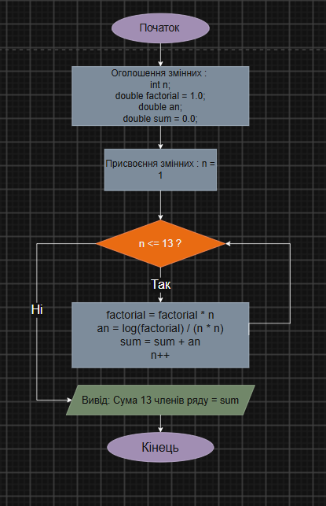
Рис. 1 Блок-схема до завдання Lab 2
- Планований час на реалізацію: 1 година
Програма №2 Class Practice Task
- Блок-схема:
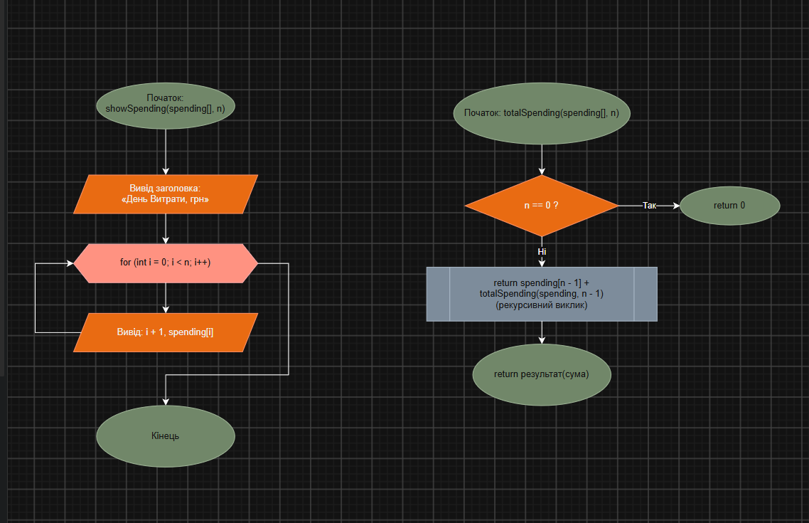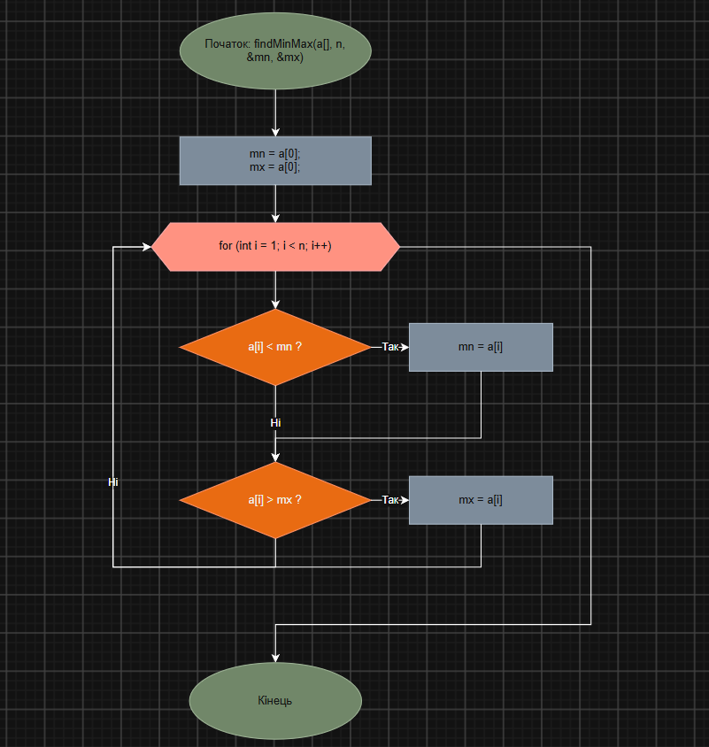
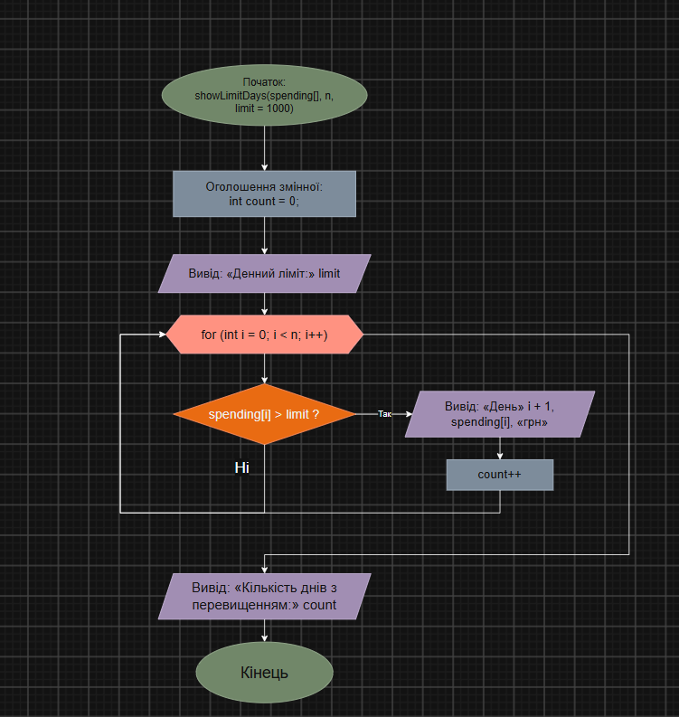
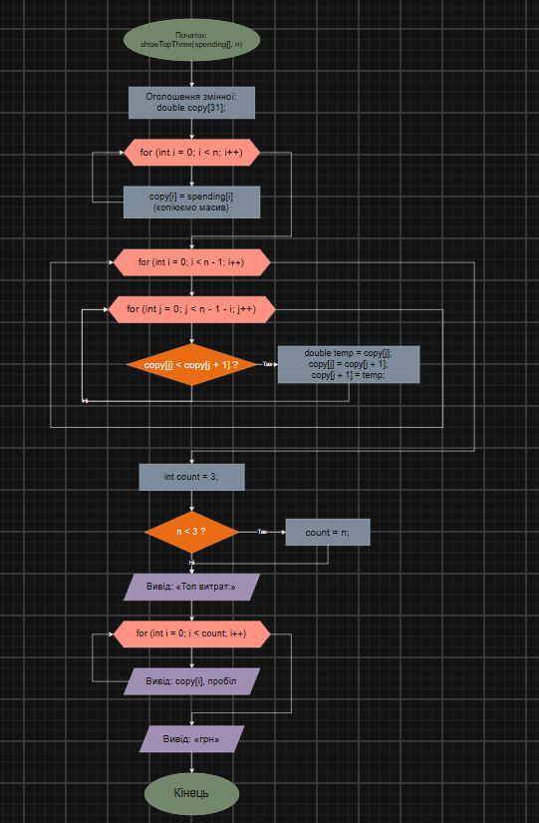
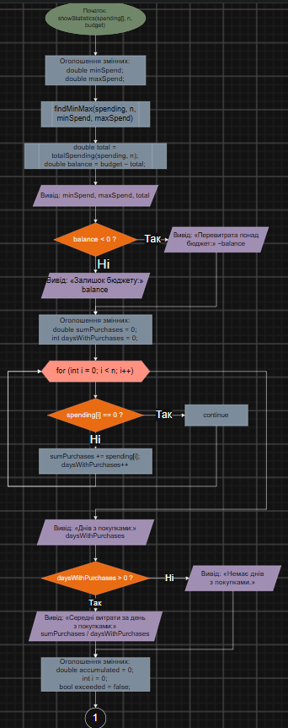
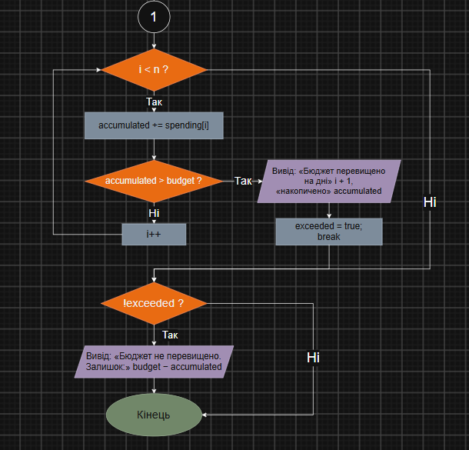
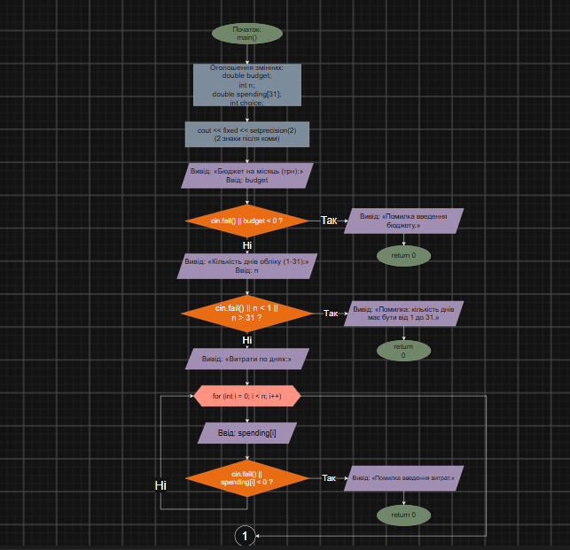
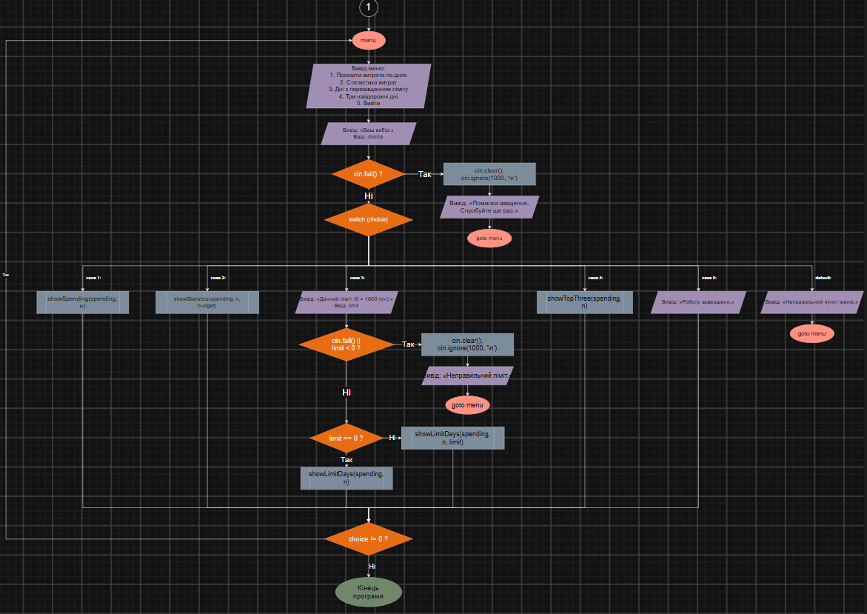
Рис. 2 Блок схема до practice task
Планований час на реалізацію: 2.5 години
3. Конфігурація середовища до виконання завдань:
- Додатково нічого не встановлював
4. Код програм з посиланням на зовнішні ресурси:
Завдання №1 Lab# programming: Lab 2
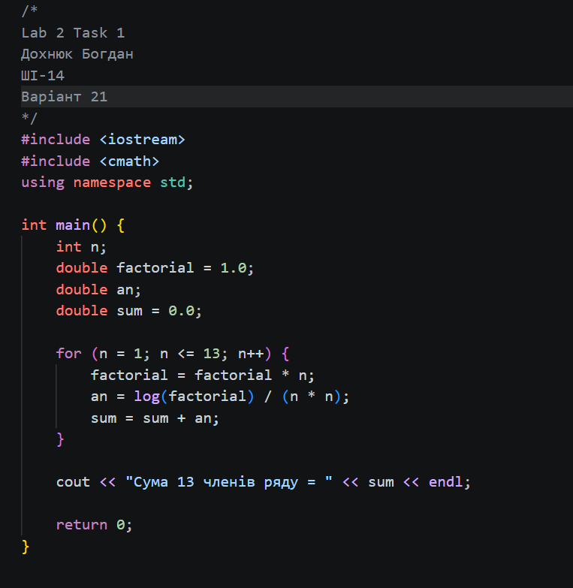
Рис. 3 Код до задачі Lab 2 Task 1
Посилання на файл коду в пулреквесті: https://github.com/artificial-intelligence-department/ai_programming_playground_2026/pull/479/changes#diff-f26bd3ce93b15dd4116e979f8f9e21f47e3ae51dbf124418c54ae20b70c1d6aa
Завдання №2 Lab# programming: Lab 3.
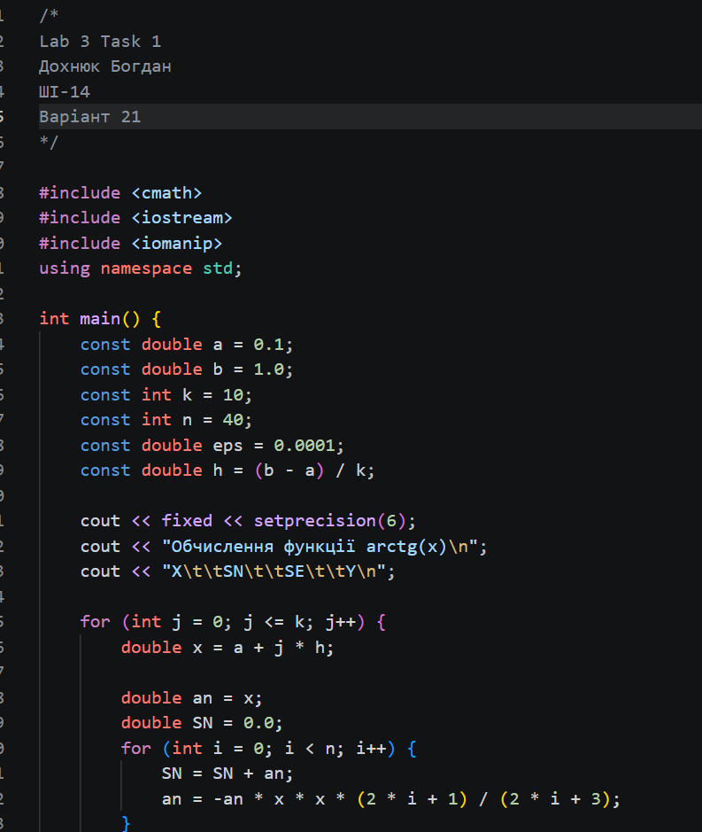
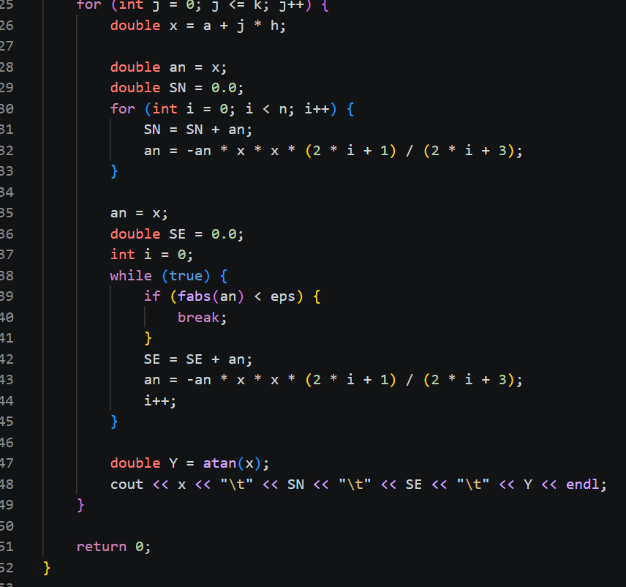
Рис. 4 Код до задачі Lab 3 Task 1

Посилання на файл коду в пулреквесті: https://github.com/artificial-intelligence-department/ai_programming_playground_2026/pull/479/changes#diff-4ee622649d3eb9df42308470529eac17a20668f8bcdbe741f08dda3a0e1cccec
Завдання №3 Class Practice Task (Задача про облік особистих витрат).
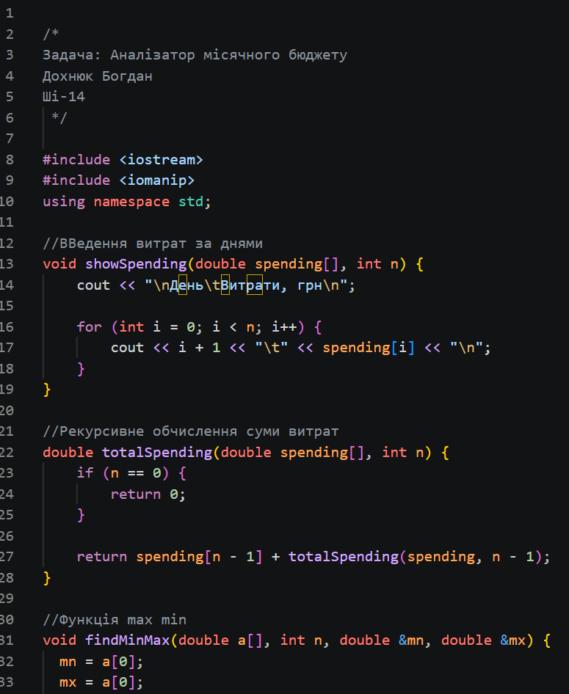
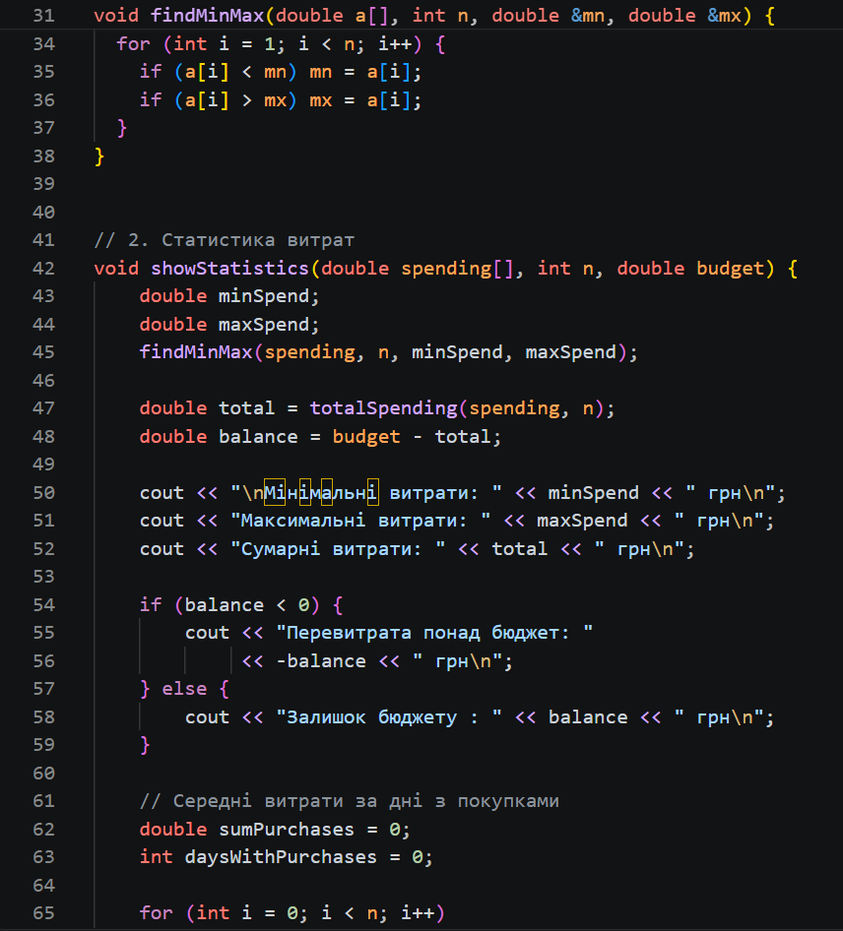
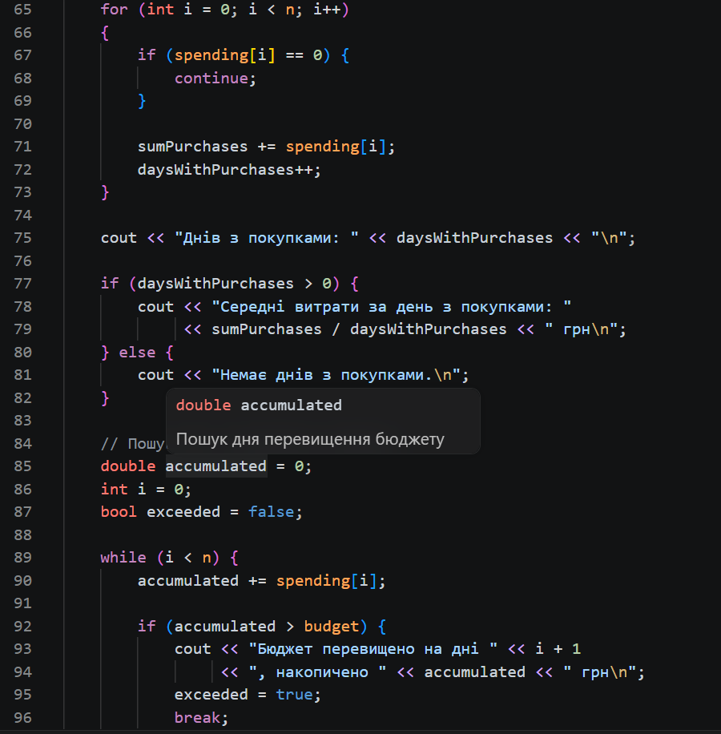
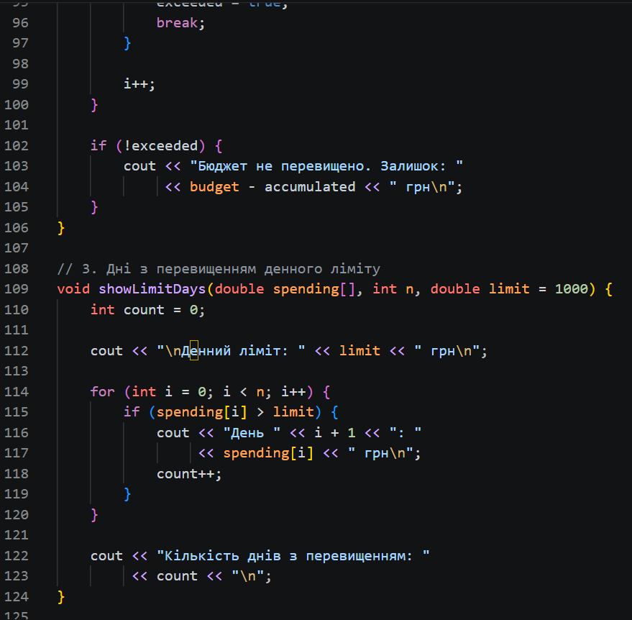
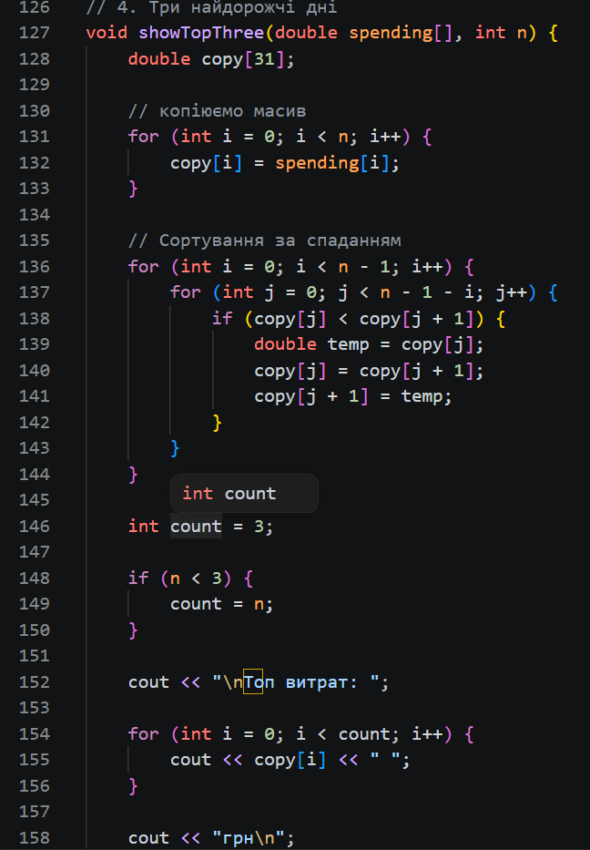
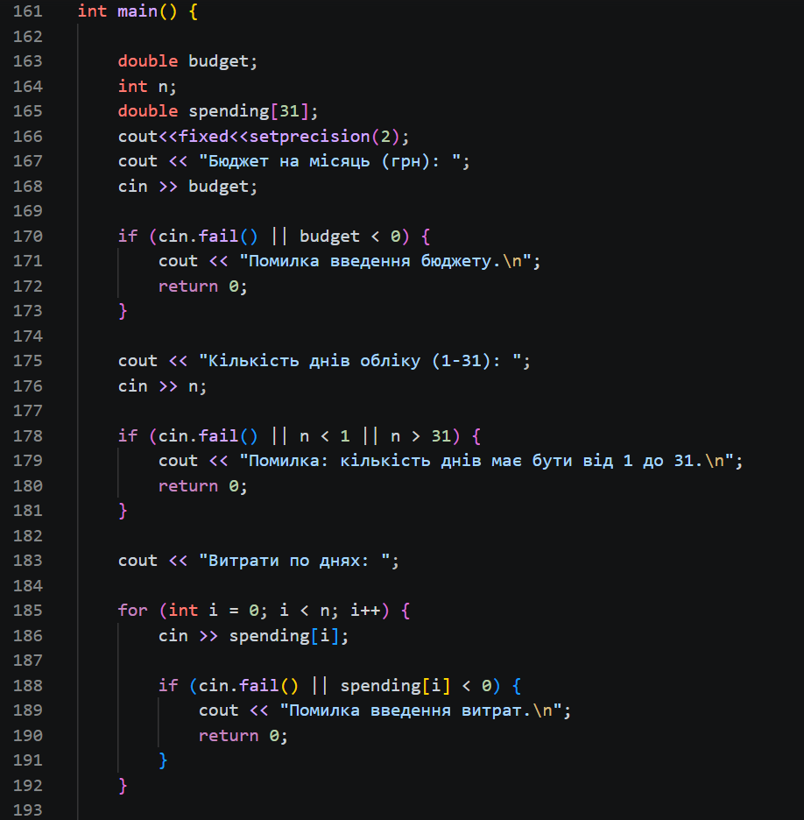
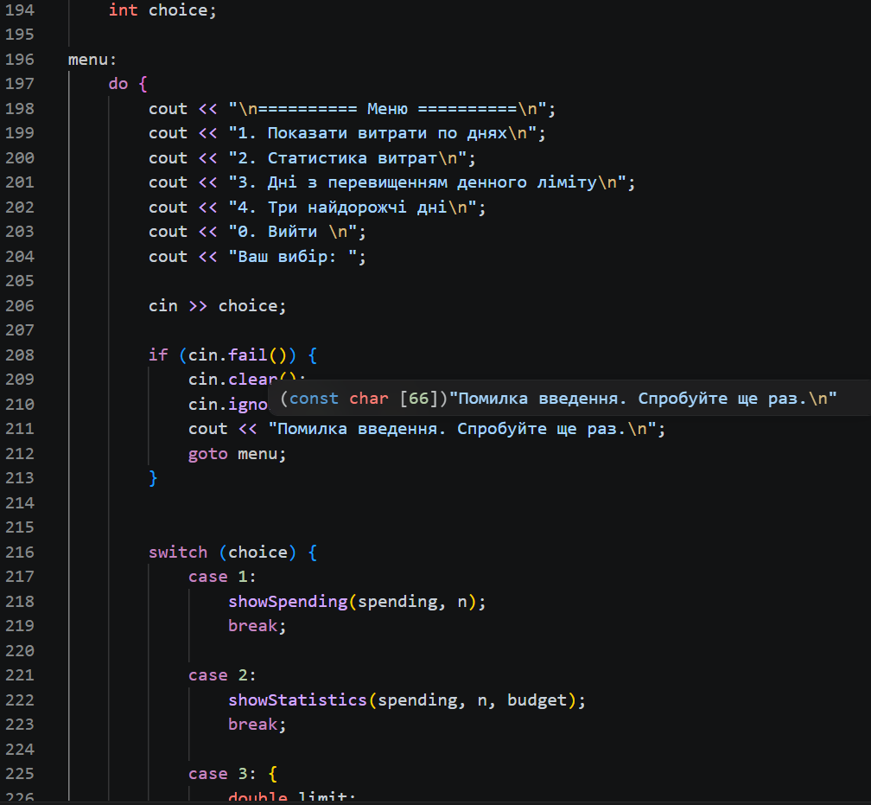
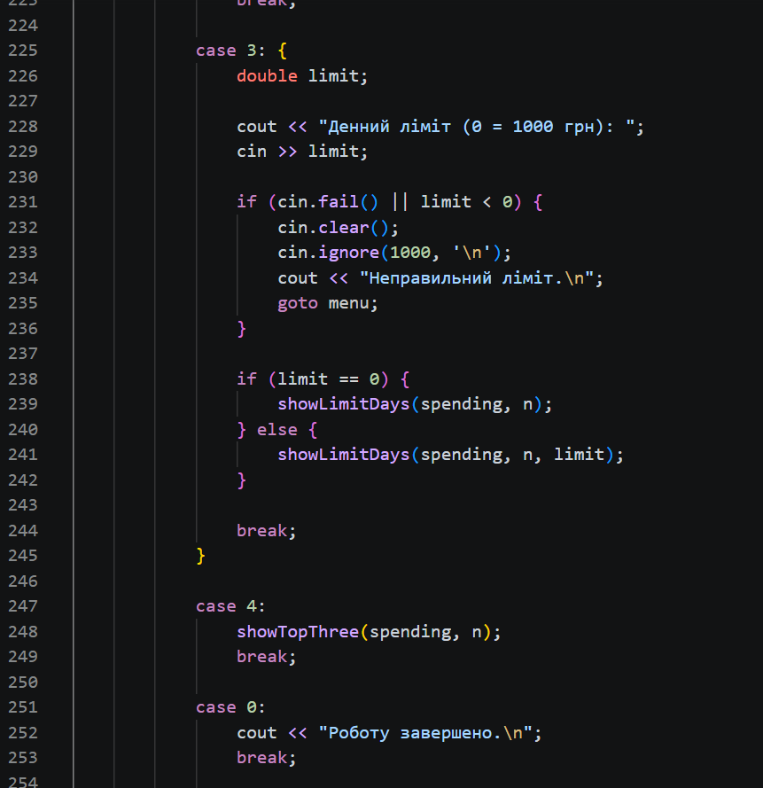
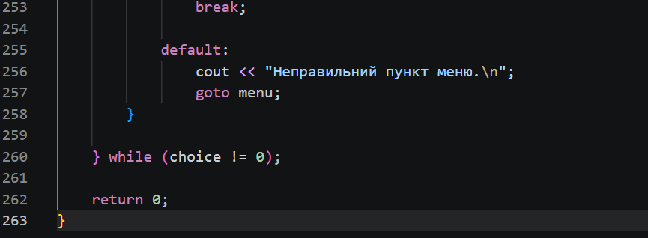
Рис. 5 код до програми про облік особистих витрат

Посилання на файл коду в пулреквесті: https://github.com/artificial-intelligence-department/ai_programming_playground_2026/pull/479/changes#diff-d9a7dc7c041da0f609bf1556af62c93f5b47f0da314205070c3aecffe237fa21
Завдання №4 Practice# programming: Algotester Self Practice Task (задача про зуби)
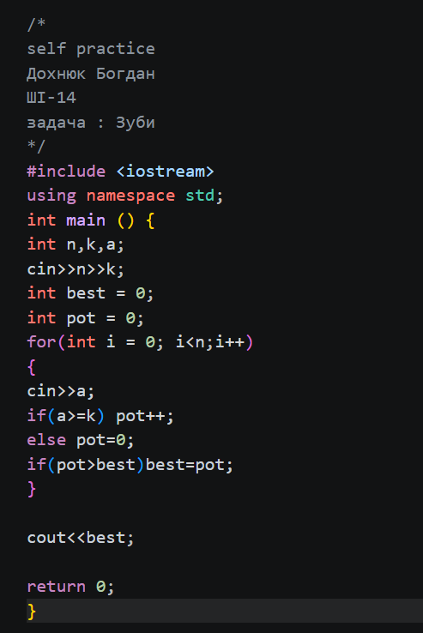
Рис. 6 код до self practice Зуби
Посилання на файл коду в пулреквесті: https://github.com/artificial-intelligence-department/ai_programming_playground_2026/pull/479/changes#diff-8ec830bfe2da161c82ddcb0abacc7d79be4c1c419faba18f4a2875a55feaa699

5. Результати виконання завдань, тестування та фактично затрачений час:
Завдання №1 Lab# programming: Lab 2, виконання програми
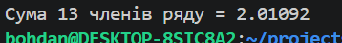
Рис. 7 Виконання задачі Lab 2 task 1
Час затрачений на виконання завдання: 1 год
Завдання №2 Lab# programming: Lab 3, виконання програми
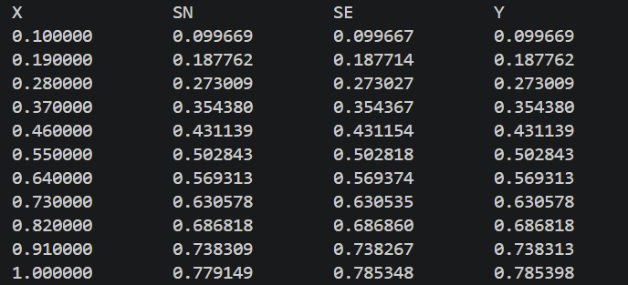
Рис. 8 Виконання задачі Lab 3 Task 1
Час затрачений на виконання завдання: 1.5 год
Завдання №3 Practice# programming: Class Practice Task, виконання програми
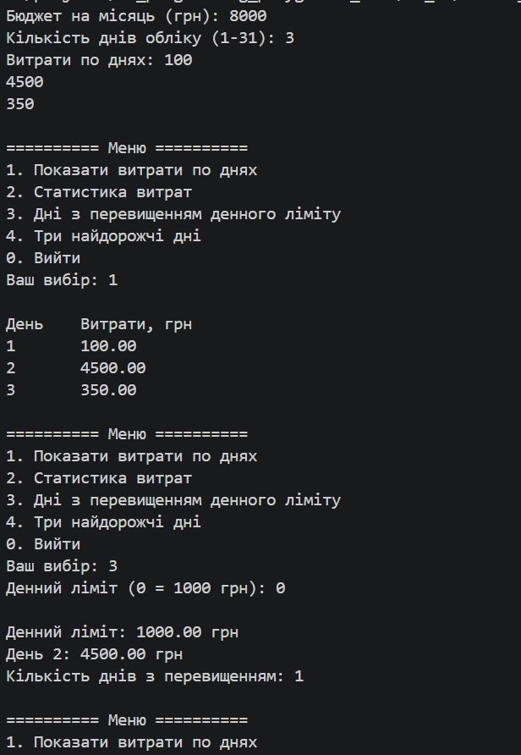
Рис. 9 Виконання задачі на practice task
Час затрачений на виконання завдання: 3.5 год
Завдання №4 Practice# programming: Self Practice Task (Задача про зуби)
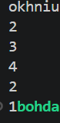
Рис. 10 виконання задачі self practice Зуби
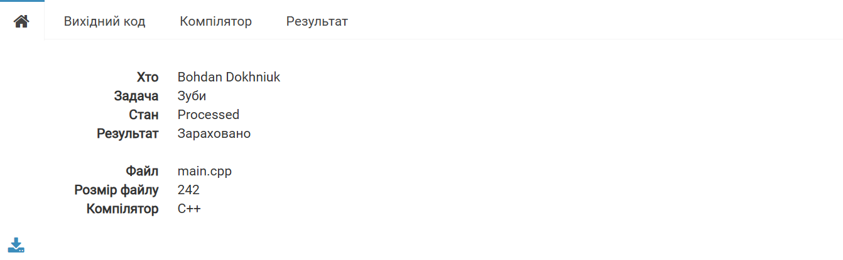
Рис. 11 Зарахована задача self practice Зуби
Час затрачений на виконання завдання: 30 хв

6. Кооперація з командою:
- Зустріч 11.10.2026. Обговорюємо як будемо писати код до завдань та подальші дії
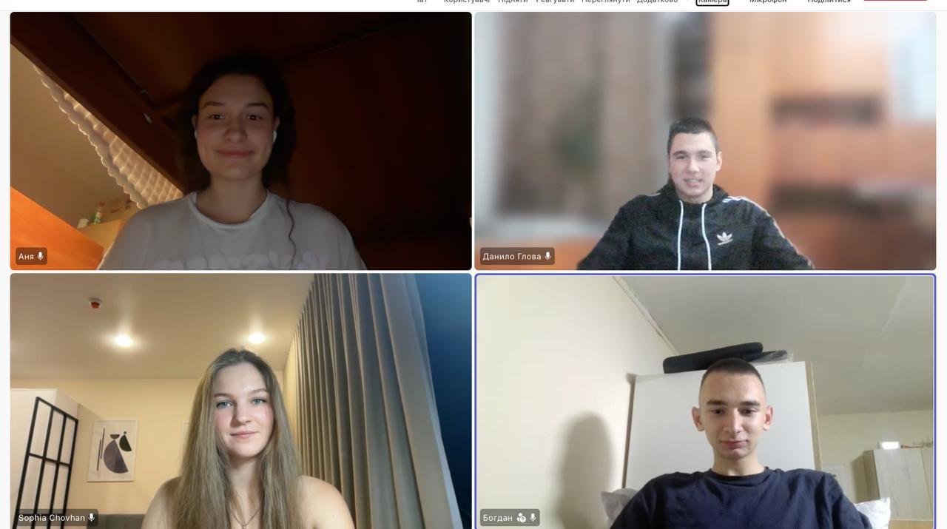
Рисунок 12 Зустріч з командою
- Скрін з 2-ї зустрічі по обговоренню задач Епіку та Скрін прогресу по Трелло
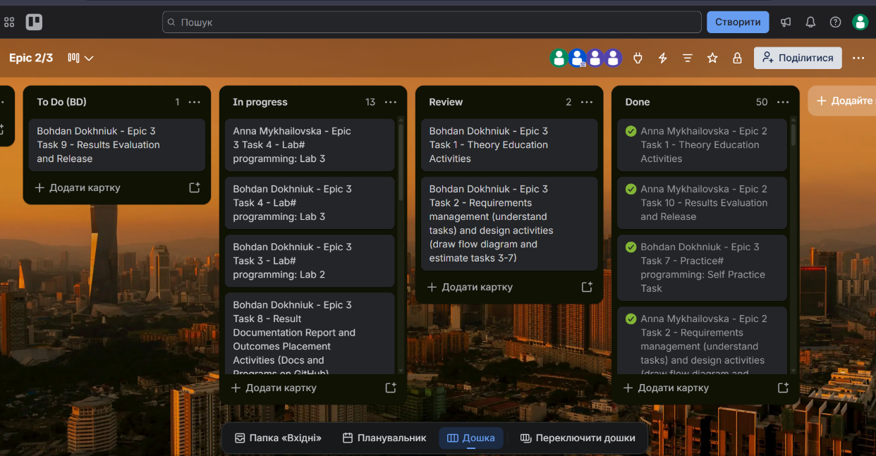
Рис. 13 Дошка Trello на момент зустрічі
Висновки:
Під час виконання лабораторної роботи я на практиці розібрався із використанням циклів for while та dowhile а також керуванням ними через break і continue Навчився оголошувати й обробляти одновимірні масиви розбивати програму на функції використовувати рекурсію та базові вбудовані функції.

